Wydawnictwo Dwie Siostry – zapowiedź wydawnicza
Premiera: 21 maja 2025

„Myjemy się”
tekst i ilustracje: Monika Hanulak

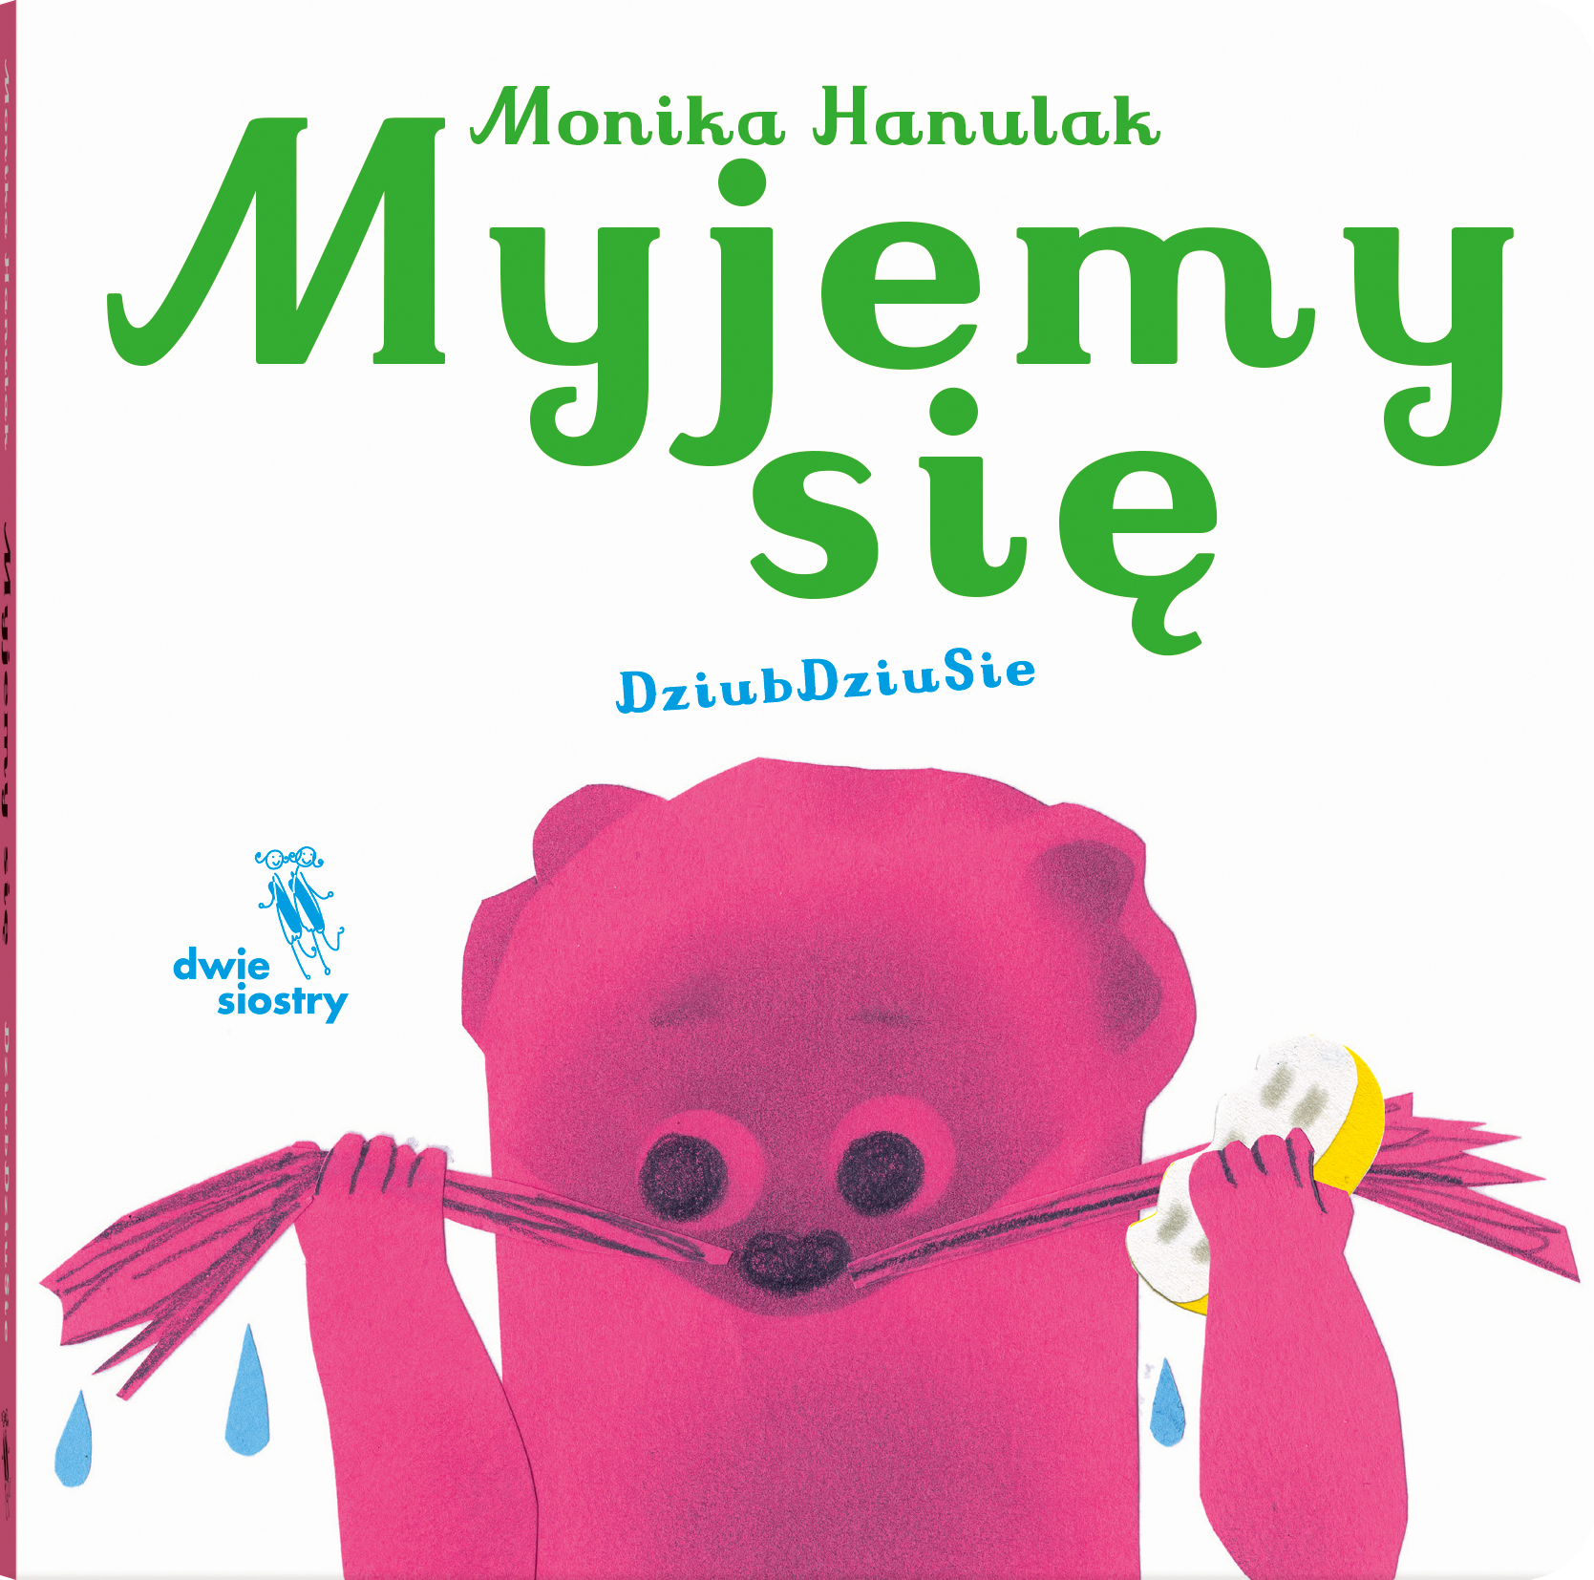

Przedział wiekowy: 1+
ISBN: 978-83-8150-674-8
Format: 14 x 14 cm
Książka kartonowa
Objętość: 30 str.
Termin wydania: 21 maja 2025
Cena: 29,90 zł (w tym 5% VAT)

Jak się myją Dziubdziusie? Jak tylko potrafią! Pieniąca się humorem książeczka w nowej serii o rozkosznej grupie maluchów.

Gdzie są Dziubdziusie? W łazience. A co robią? Oto jest pytanie…
Konia myje włoski. Dzidzia płucze rączki. Misia myje brzuch. Dinia czyści ząbki. Nosia wydmuchuje nosia. Jak im idzie? Przekonajcie się sami!

Dzięki wesołym ilustracjom, sympatycznym i prostym, melodyjnym tekstom o sytuacjach bliskich każdemu dziecku, historyjki o Dziubdziusiach wciągną najmłodszych i zachęcą do wielokrotnej wspólnej lektury.

„Dziubdziusie” to seria dla maluchów – o maluchach. Każdy tom skupiony jest na jednej codziennej czynności w niepowtarzalnym wykonaniu Dziubdziusiów – sympatycznej grupy brzdąców, w której nawet najprostsza sytuacja może się skończyć zabawną katastrofą.

Monika Hanulak (ur. 1973) – graficzka, ilustratorka, autorka książek obrazkowych, projektantka plakatów. Asystentka w Pracowni Ilustracji na warszawskiej Akademii Sztuk. Laureatka licznych prestiżowych nagród w dziedzinie grafiki książkowej, m.in. BolognaRagazzi, Książka Roku Polskiej Sekcji IBBY, Najpiękniejsza Książka Roku PTWK. Współpracuje z wydawcami polskimi i zagranicznymi. Ma słabość do zwierząt – są one w jej twórczości stale powracającym motywem.

Polecamy także drugą część serii:

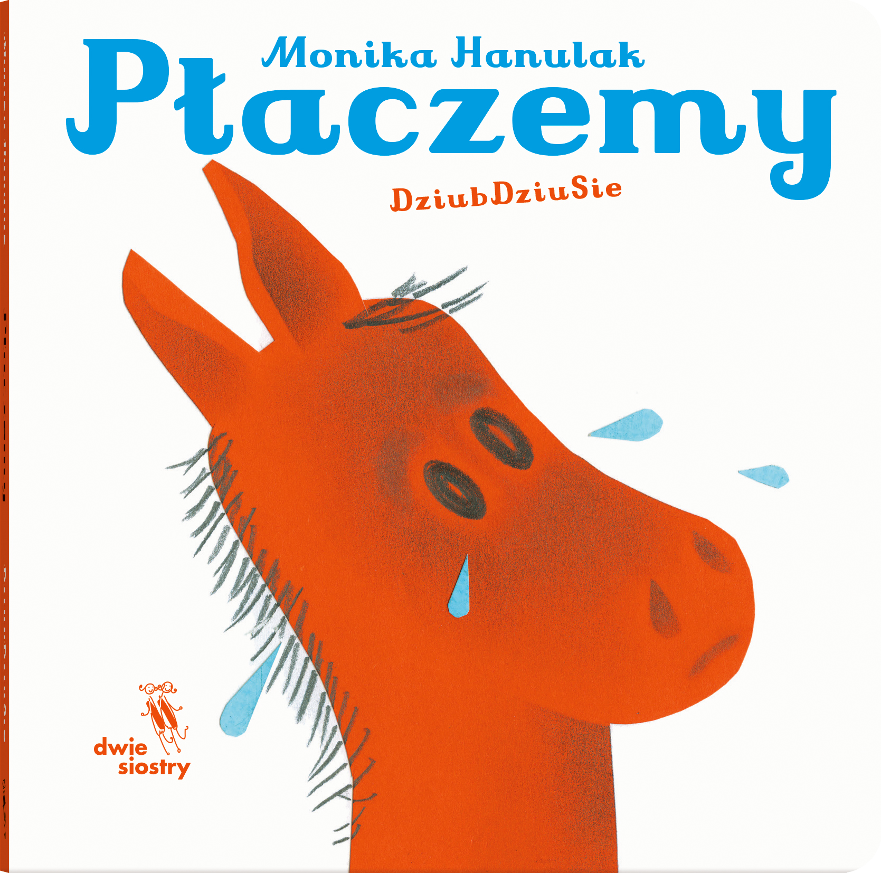

W przygotowaniu kolejne tomy: „Śmiejemy się” i „Jemy”.

